折纸锦鲤教程
也许您一直想制作一个折纸锦鲤观赏图，可是现在能够找到的立体鱼的折叠方法太有限了，虽然有好的折叠方法，可是由于说明和图示过于单调和复杂，让您一度有了放弃的念头，现在这个教程也许会对您有些帮助。
您在用白纸制作好基础的锦鲤之后，还可以使用您喜欢的颜料为白色的锦鲤上上颜色，这样就会制作出不同类型的锦鲤，只用简单的制作几个，马上一付精美的锦鲤观赏图就完成啦~还犹豫什么，快动手尝试看看吧！
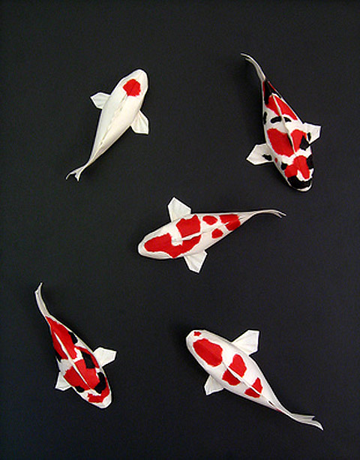
1.首先准备方形纸片一张。
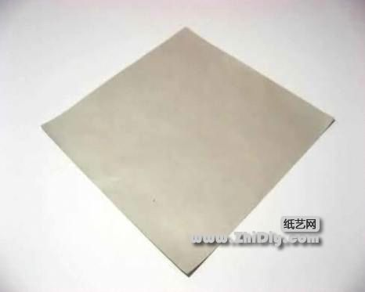

2.将其顶边与底边对折。
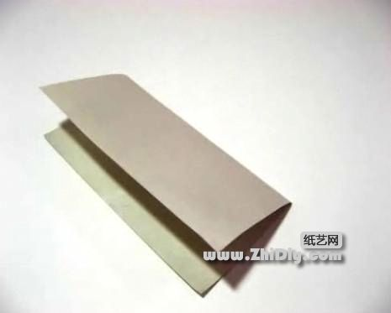

3.将右上角以上边中点到右小角为折痕，进行对折。
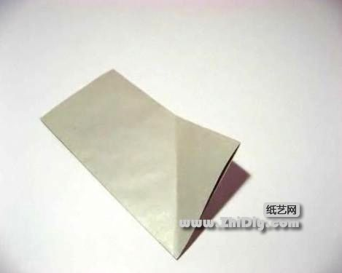

4.对折完成。
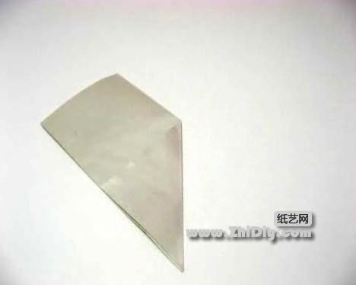

5.展开右上角，左上角按照相同方式进行处理。
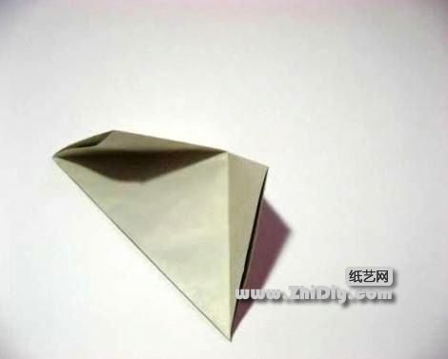

6.对折完成。
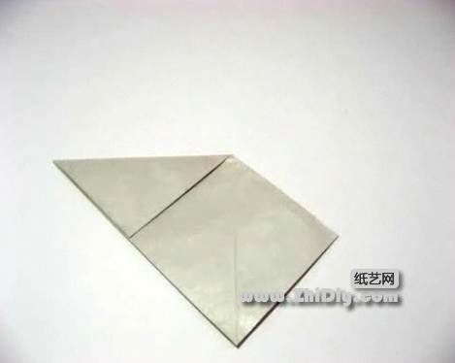
7.然后再接着将该角向上折叠，对其边缘即可。
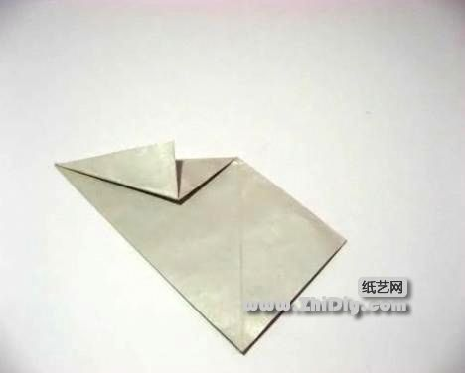

8.压折平整。
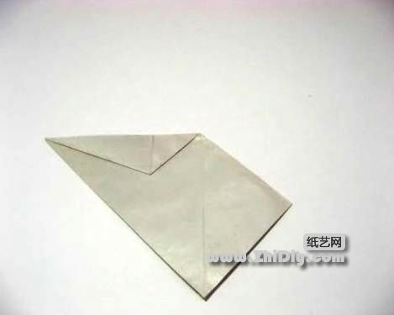

9.然后展开。（注意7、8步折的部分不展开）
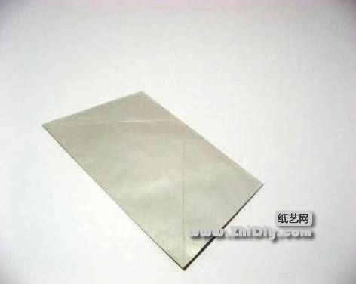

10.接着将此时新形成的左上角折向顶边的中点。
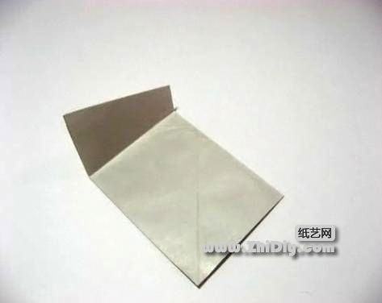

11.延展平整。
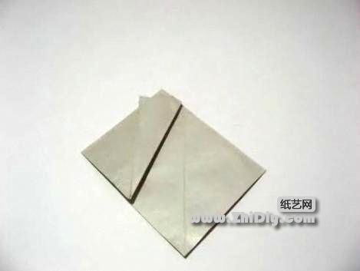

12.然后再将其展开。
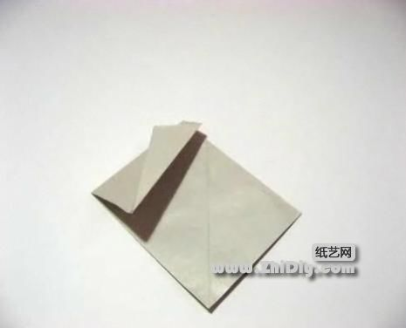
13.展开后可以看到新形成了一个折痕，此时将右边部分向左边折叠，而折痕则为新形成的折痕与顶边的交点，到底边形成的一条折痕线，这条折痕这之前形成的那条折痕是平行的。黑色箭头所指为新折痕，而红色箭头所指为之前的折痕。
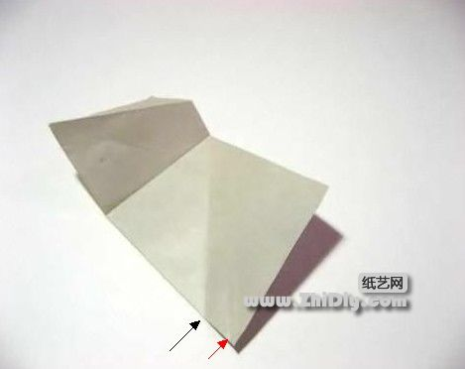

14.折叠完毕，可以看到如图所示样式。
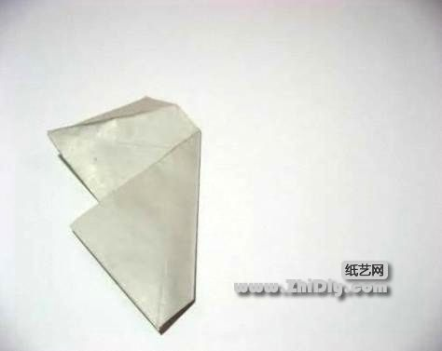

15.然后再展开模型。
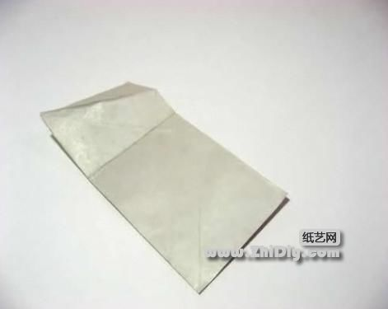

16.将右上角点折向刚才形成的新折痕。（不用完全靠拢）
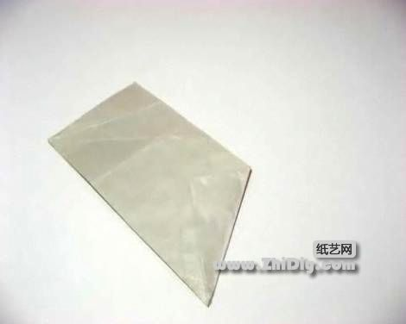

17.然后展开折叠。
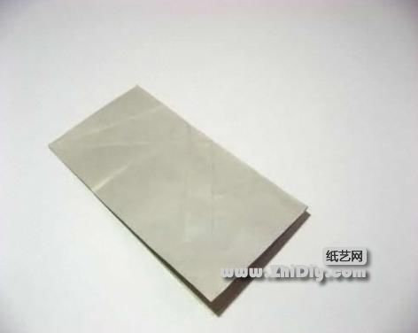

18.从右下角打开纸片。（注意打开的程度到左边的折痕处）
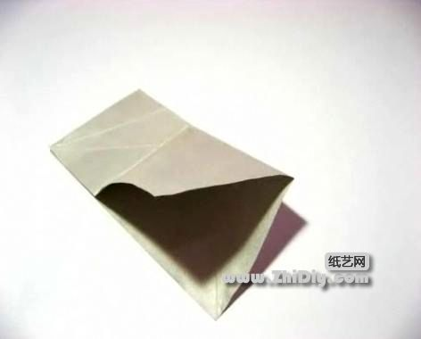
19.顺着第16步折出的折痕，将纸片制作成如图所示样式。
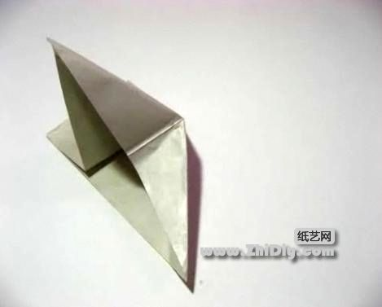

20.然后再将上一步操作的部分向下轻轻拉，可以看到如图示样式。
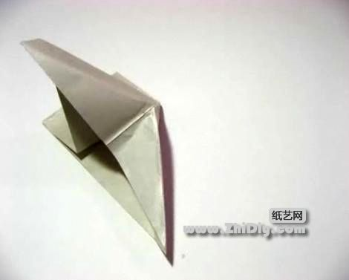

21.继续拉伸。
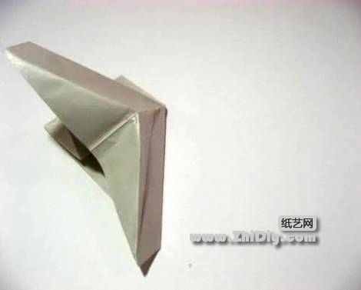

22.然后可以注意到此时中间还有一个折痕，将这个折痕向内折叠。
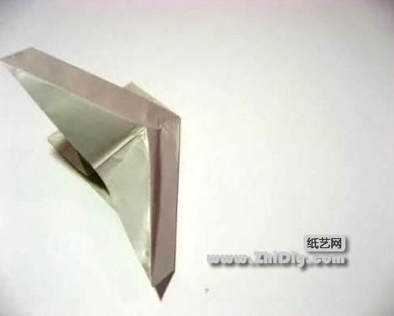

23.然后继续压折。
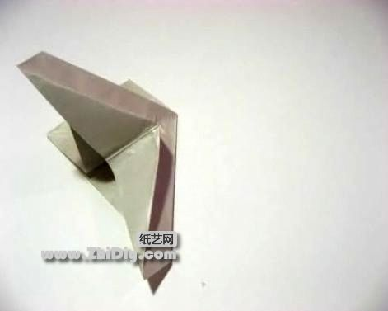

24.将左边部分向右边折叠。
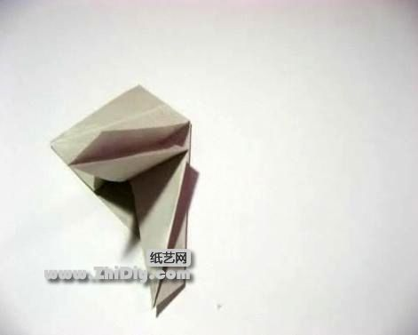
25.压展平整。如图所示。
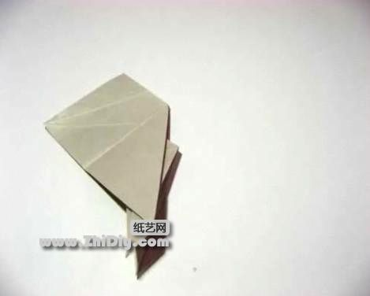

26.接着再将左边纸片打开。
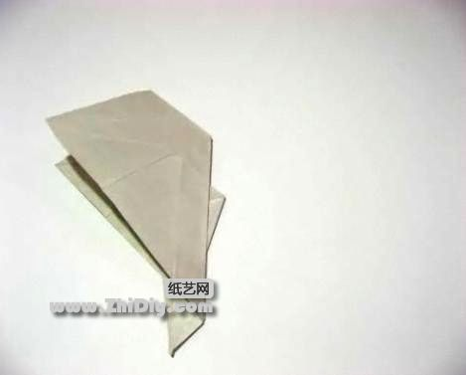

27.继续打开纸片。
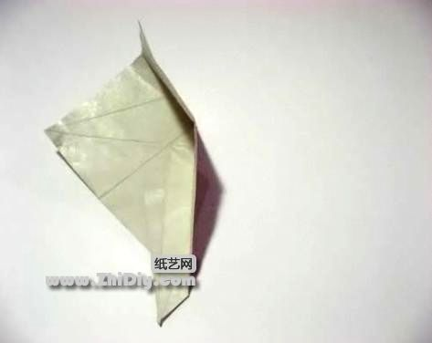

28.继续打开纸片。将得如图示样式。
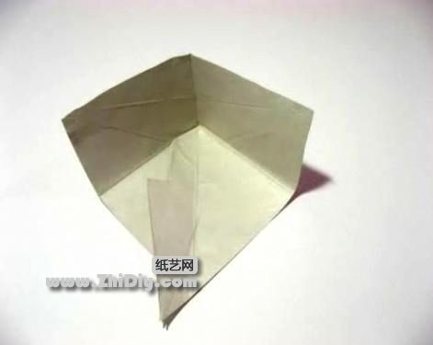

29.打开中间立起部分，注意打开的方式。
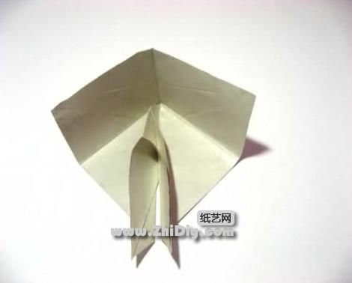

30.将小三角压展平整。
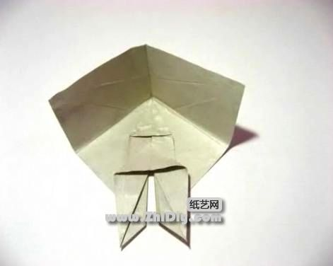

31.再将上半部分向下折叠。
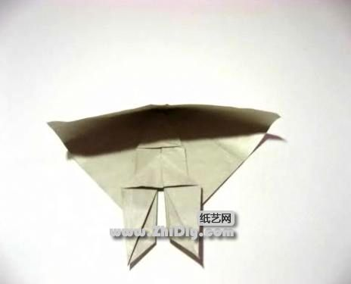

32.此时可看清楚需要这得的部分，得到如图所示样式。
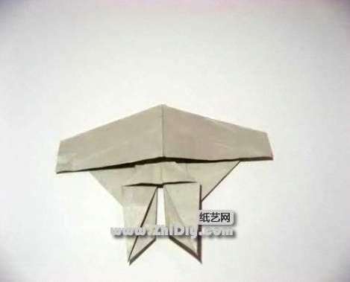
33.将上部矩形部分再向上折叠。
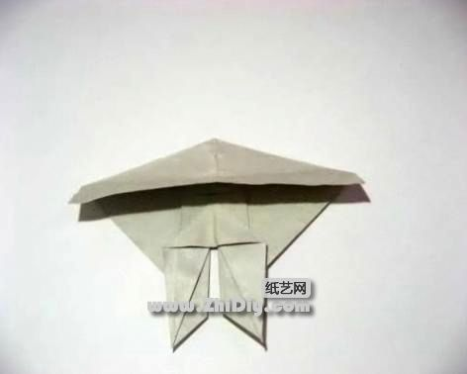

34.折叠好后，再将左右两个顶角以矩形一半的对角线为折痕向下折叠。
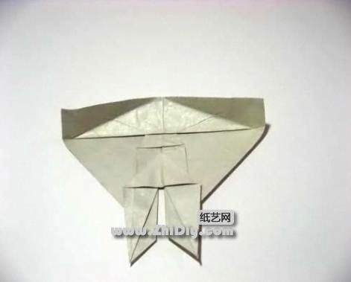

35.折叠完成后如图所示。
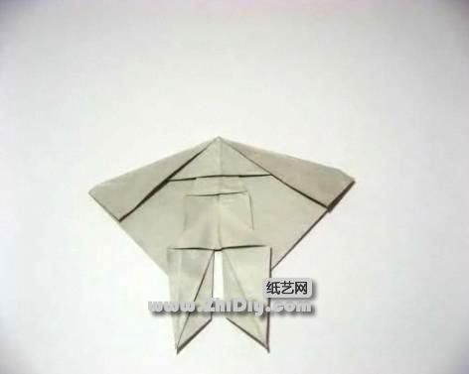

36.将左边三角部分向右边折叠，注意折痕通过两个在纸片内的边缘的交汇点。
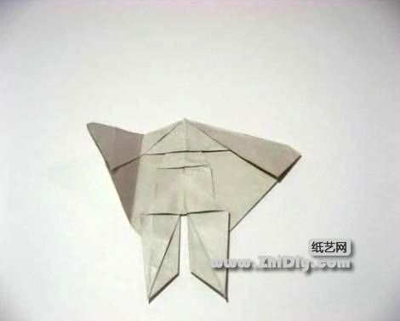

37.折叠完成后如图示。
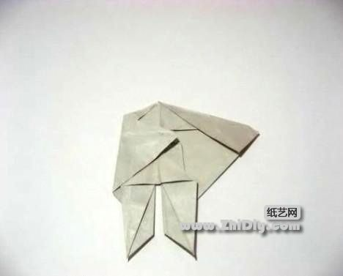

38.再向回小折一下。
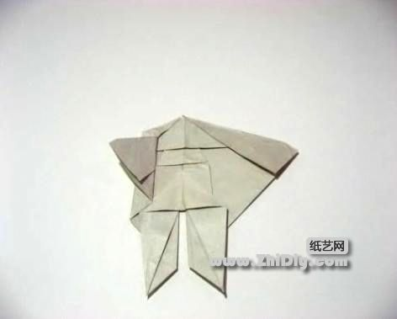
39.右边也按照相同的方式进行处理。
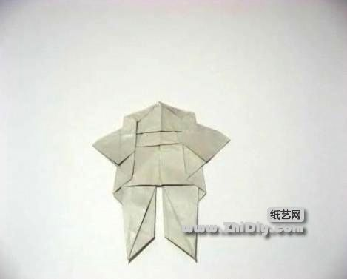

40.此时注意要操作的部分，为黑色箭头所指，将两个小三角形分别向外折叠。（可参照39步模型样式，其为折叠前）
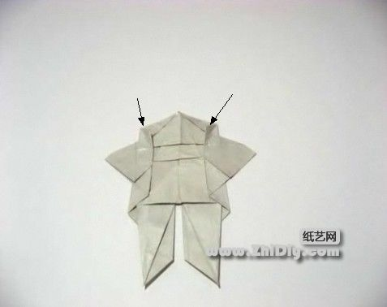

41.此时小三角折叠完成。
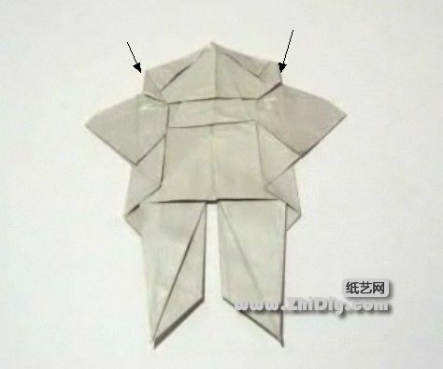

42.再将小三角下方三角形拉起。
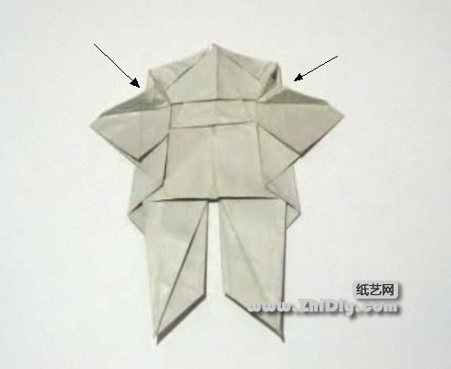

43.拉起后向下推折，无论您如何操作，完成后应与图示相同。
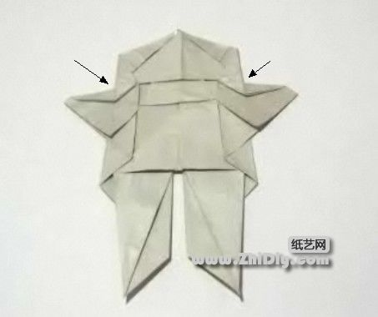

44.将箭头所指部分三角分别向外折叠（可对比43步示意图此处样式）
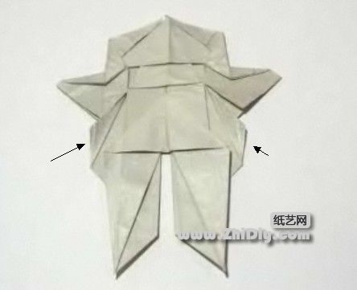

45.分别将箭头所指处拉起，应得如图所示样式。
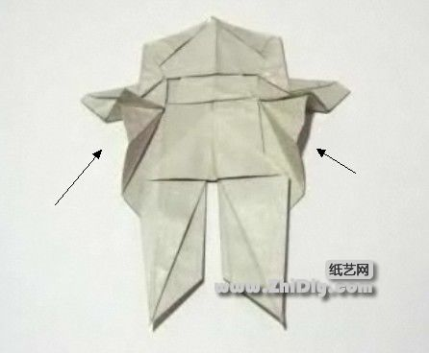

46.将边缘按照图示样式向内再折叠回去。
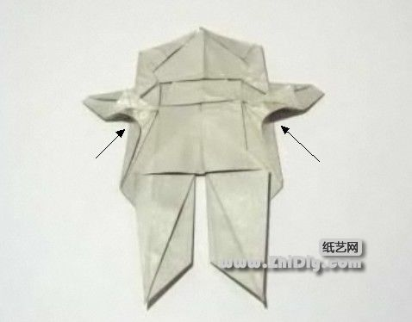

47.压展平整后应如图所示，细节您可以自行操作，但完成后效果应如图所示。
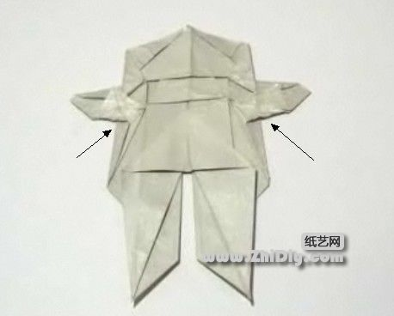

48.然后再将上部的折叠向外小小的回折一下，即得图示中的小边缘。
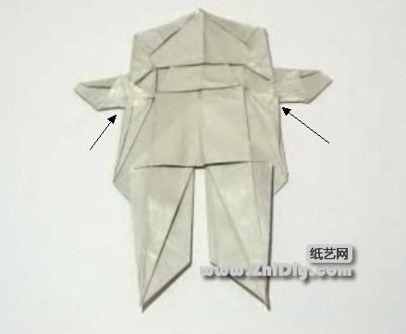
49.将箭头所示边缘处向内折叠（原图可参考48步示意图）
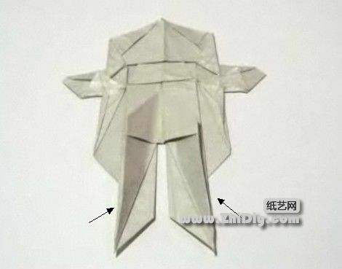

50.折叠完成后的效果图。
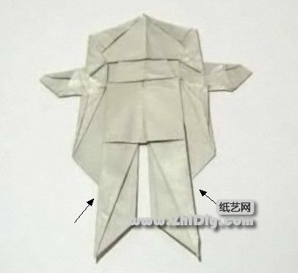

51.将左下部分依照图示展开。
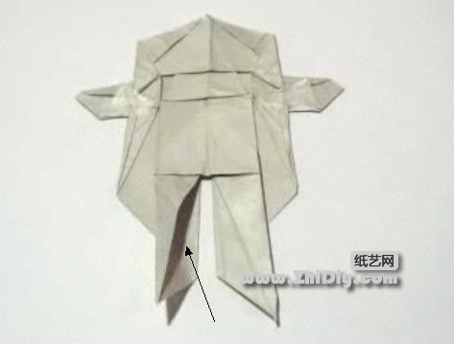

52.然后再将箭头所示部分向内推折，注意此时折痕都是折叠好的，这一步应该很轻松完成。
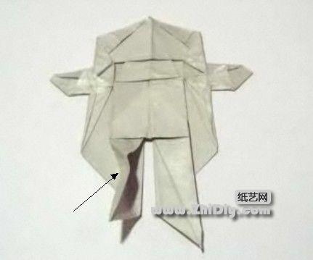

53.压展平整后如图所示。
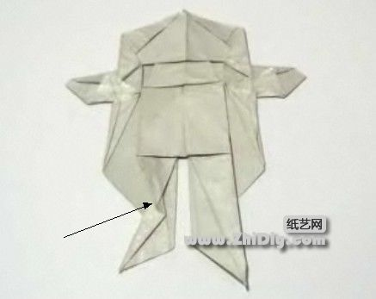

54.将右边部分也按照箭头所指展开。
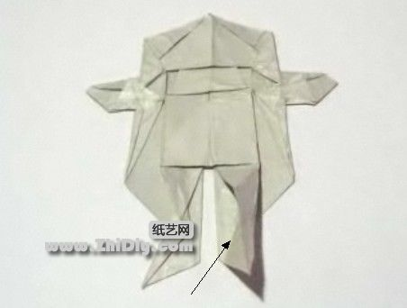

55.再从反面推折，注意操作应与图示样式相同。
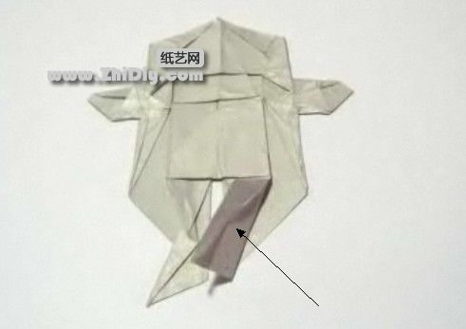
56.然后再将其压展平整。
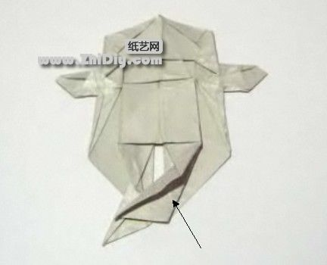

57.将模型边缘小心立起来。
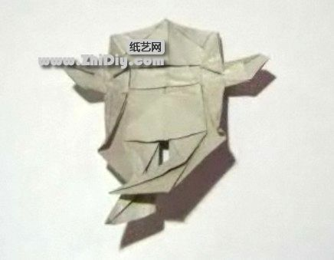

58.此时将箭头所指处稍抬起。（可对比57步未操作时样式）
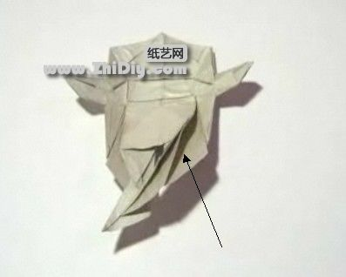

59.将最右边的部分折入其中，完成后应如图所示，箭头已经指出。
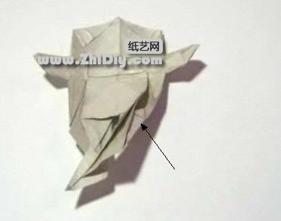

60.将模型压展平整。
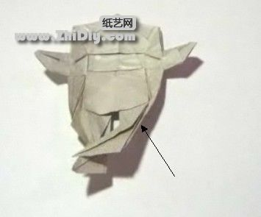
61.再将箭头所指左边处小三角向内折叠。（可对比60步时未操作模型）
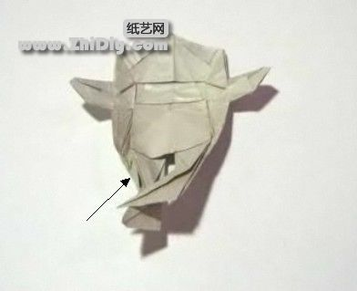

62.完成后如图所示。
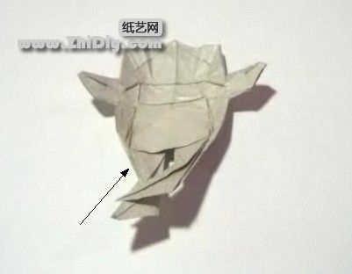

63.将模型继续立起。
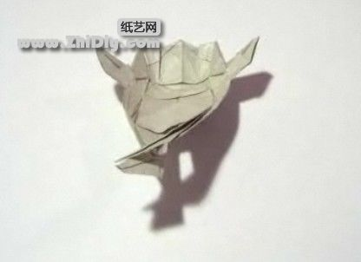

64.将两边的鱼鳍落下。
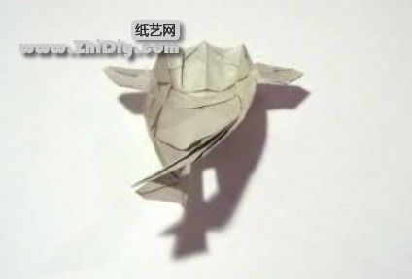

65.将模型两边夹紧，注意看尾部的调整。
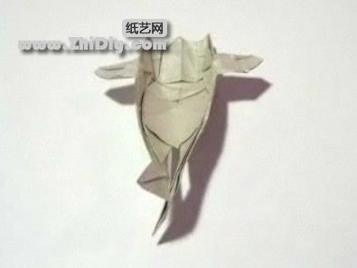

66.继续操作。
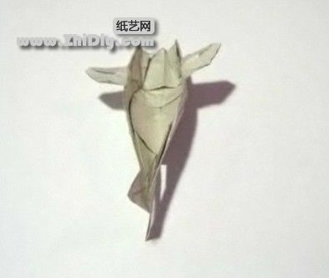

67.尾部已并在一起，而头部则形成槽状。
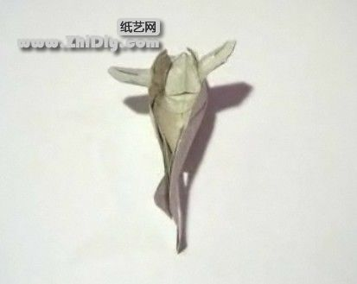

68.翻转过来后立体折纸鱼即制作完成。您只需要再涂写喜欢的颜料就可以成为非常漂亮的鲤鱼啦。
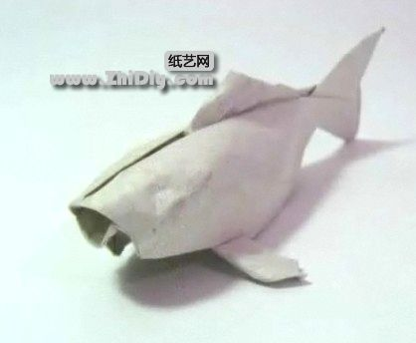

这样的折纸锦鲤还不够让您动心吗~O(∩_∩)O

